**丁昌茂：**

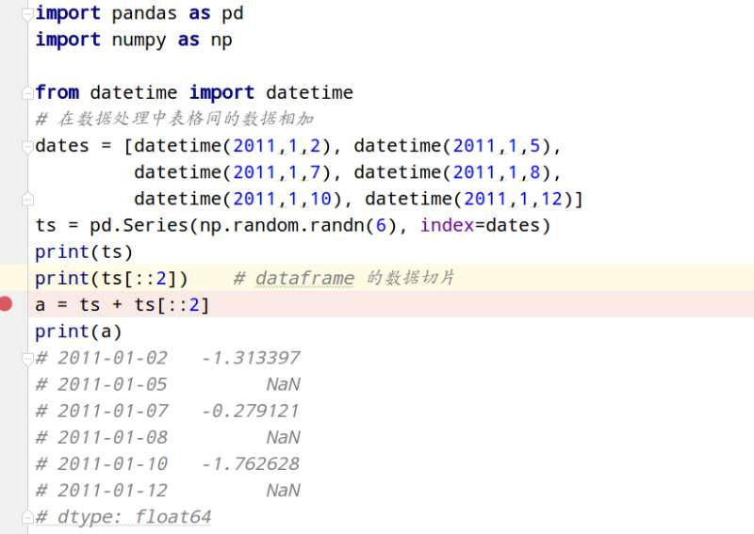

**陈中原：**

csrf 攻击：跨站请求伪造

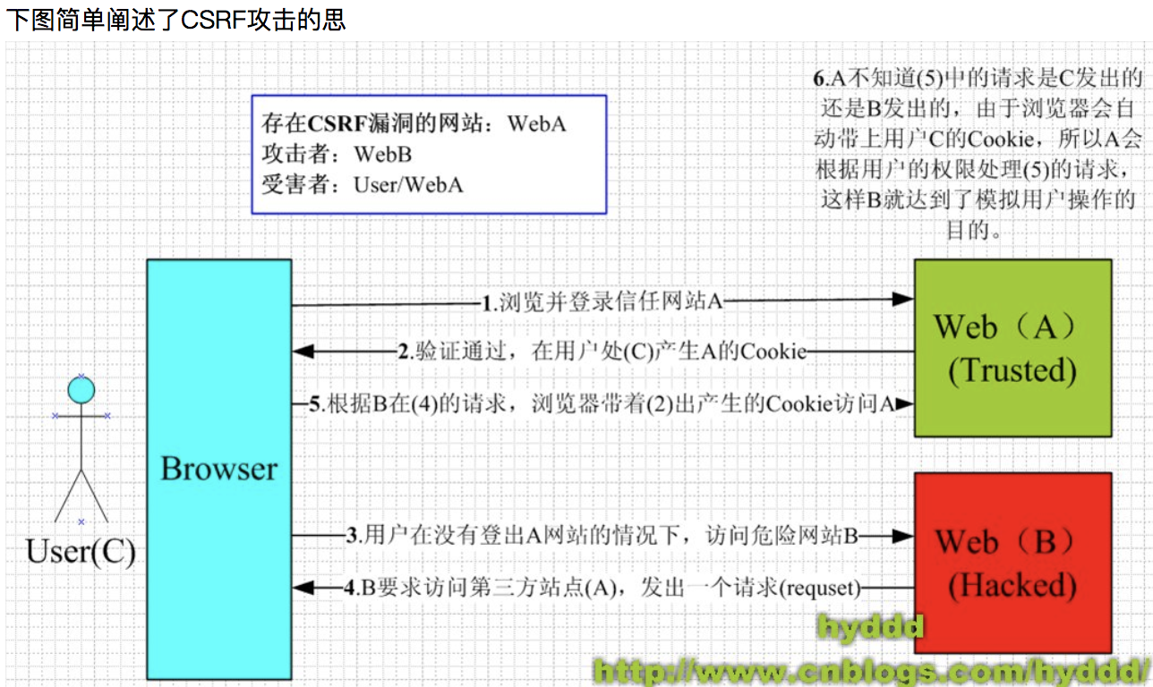

可以这么理解CSRF攻击：攻击者盗用了你的身份，以你的名义发送恶意请求。

通俗的解释一下啊，比如，登录了网站 中台，然后又去访问了文本标注，但是文本标注里有个链接，是指向中台的，这个时候，就会出现，通过访问 文本标注 而改变了在 中台上进行了操作。

怎么防：服务端的CSRF方式方法很多样，但总的思想都是一致的，就是在客户端页面增加伪随机数。

苏建飞：

